Povzetek in preverjanje – tropski pas
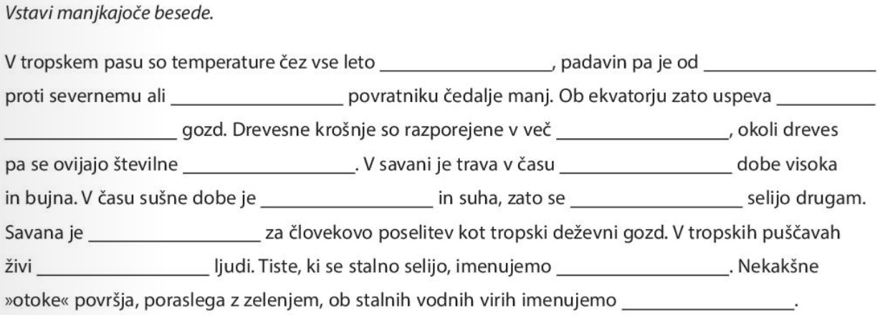

Rešitve:
nadstropij | nizka | živali | oaze
tropski | ekvatorja | nomadi | visoke
ugodnejša | malo | južnem | ovijalke
deževne

